„Фізика. Семінари”
Вектори, дії з ними, похідні, інтеграли

Kahoot!

1. Чи рівні вектори?
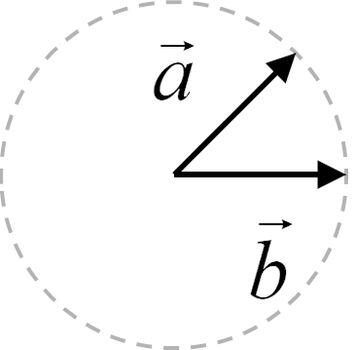

2. Чому дорівнює вектор с?
а) a + b
б) a - b
в) a ⋅ b
г) a × b
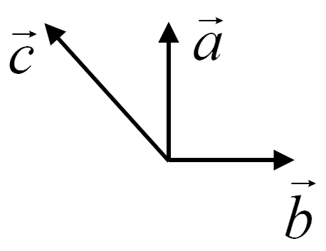

3. Вектор з координатами (0, 5, 0)
а) паралельний орту і
б) паралельний орту j
в) паралельний орту k
г) перпендикулярний до всіх ортів
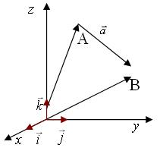

4. Модуль вектора з координатами (1, 2, 3) дорівнює (“^1/2” означає корінь)
а) 6
б) 6^1/2
в) 14^1/2
г) 4


5. Кут між векторами з координатами (1, 2, 3) та (2, 4, 6) дорівнює
а) 0 градусів
б) 30 градусів
в) 60 градусів
г) 90 градусів
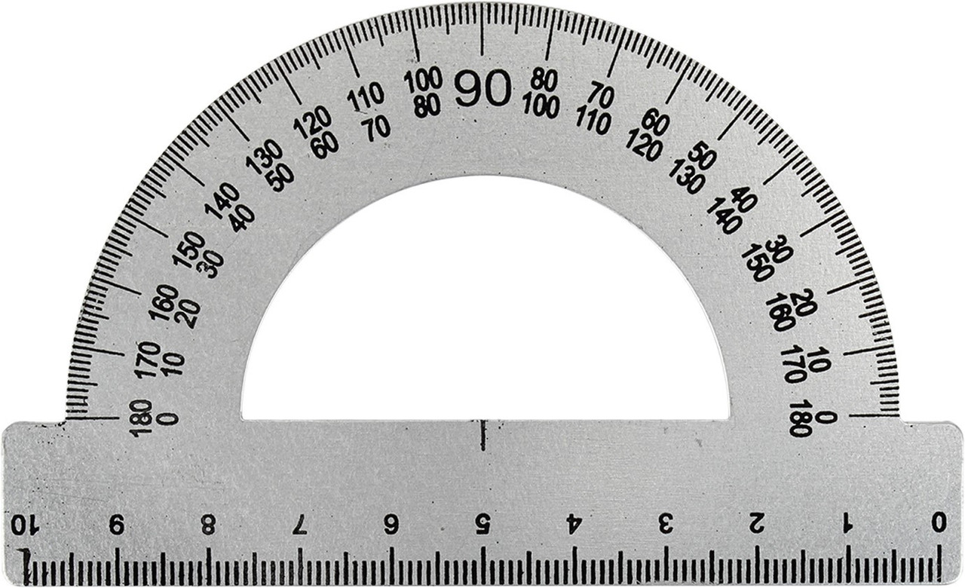

Тест

1. Якщо вектор помножити на 2, то
а) вдвічі зменшиться його довжина
б) кожну координату потрібно помножити на 2
в) потрібно помножити на 2 координату, яка відповідає головній осі
г) вдвічі збільшиться його довжина
д) його модуль залишиться незмінним

2. Радіус-вектор
а) починається в центрі кола
б) з’єднує дві точки кола
в) починається в точці початку координат
г) завжди спрямований в напрямку зростання координатних осей
д) характеризує положення тіла

3. Результатом скалярного добутку векторів з координатами (1, 2, 3) та (2, 4, 6) буде
а) вектор (2, 8, 18)
б) вектор (3, 6, 9)
в) число 28
г) число ≈ 5,3
д) число 0
е) вектор (5,3, 0, 0)

4. Знайти відстань між початком відліку та точкою, що має координати (4, 0, 3)
а) 2
б) 3
в) 4
г) 5
д) 6

5. Вкажіть правильні твердження
а) похідна сталої величини дорівнює 1
б) похідна суми дорівнює сумі похідних додатків
в) похідна добутку дорівнює добутку похідних множників
г) похідна синусу дорівнює косинусу
д) похідна косинусу дорівнює синусу
е) похідна різниці від’ємна

________________________________________________________
Вектори переміщення, швидкості, прискорення

Kahoot!

1. У якому з випадків прискорення більше (вважати, що проміжок часу у всіх випадках однаковий)
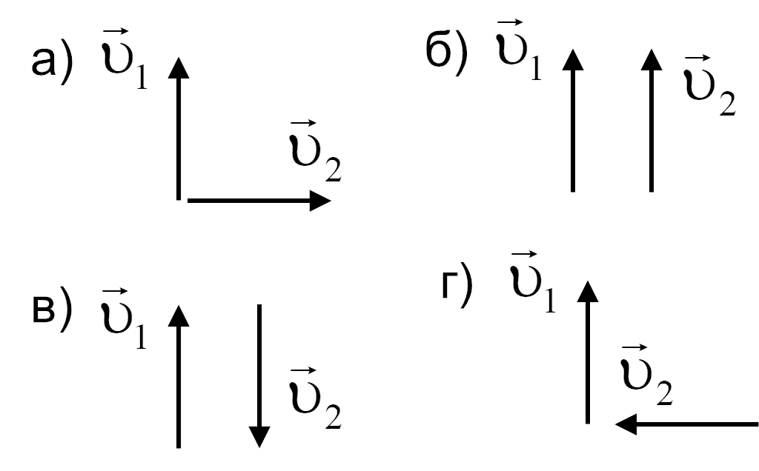
а)
б)
в)
г)

2. Закон зміни радіус-вектора частинка описується наступним виразом. Чи є рух рівноприскореним?
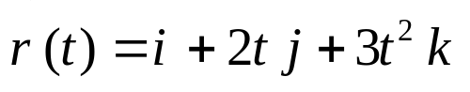
так

3. Закон зміни радіус-вектора частинка описується наступним виразом. Які компоненти швидкості частинки не залишаються постійними?
а) всі
б) вздовж осі х
в) вздовж осі y
г) вздовж осі z

4. При рівномірному русі НЕ залишається сталим
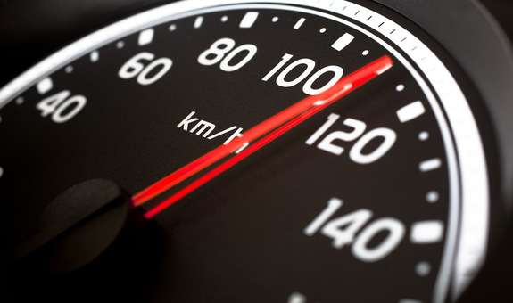
а) напрям швидкості
б) будь-яка координата вектора швидкості
в) модуль вектора швидкості
г) початок вектора швидкості

5. Частинка рухається в додатному напрямку осі ОХ так, що її координата змінюється за вказаним законом. Чи є її рух рівноприскореним?
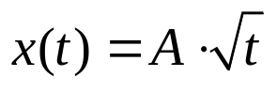
ні

Тест

1. Модуль вектора прискорення дорівнює цілому додатному числу при
а) рівномірному русі
б) рівноприскореному русі
в) рівносповільненому русі
г) рівномірному обертанні по колу

2. Закон зміни радіус-вектора частинка описується наступним виразом. Модуль якого з векторів з найбільшим 1 с після початку руху?
а) радіус-вектора
б) вектора швидкості +
в) вектора прискорення
г) вектора переміщення

3. У яких випадках рівномірний рух є рівноприскореним?
а) завжди
б) ніколи
в) якщо швидкість дорівнює нулеві
г) якщо тіло рухається по колу

4. Вектор швидкості тіла має вигляд
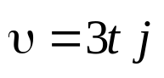
Виберіть правильні вирази, що стосуються цього руху
а) 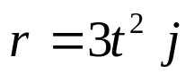
б) 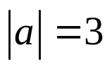
в) 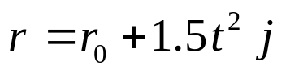
г) 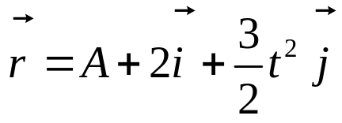
д) 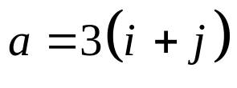

5. Чому дорівнює кут між векторами
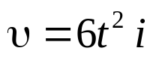
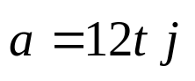
через 5 с після початку руху?

а) 0 градусів
б) 15 градусів
в) 30 градусів
г) 45 градусів
д) 60 градусів
е) 75 градусів
є) 90 градусів

_________________________________________________________________

Кінематика

Kahoot!

1. На якій з ділянок рух рівноприскорений?
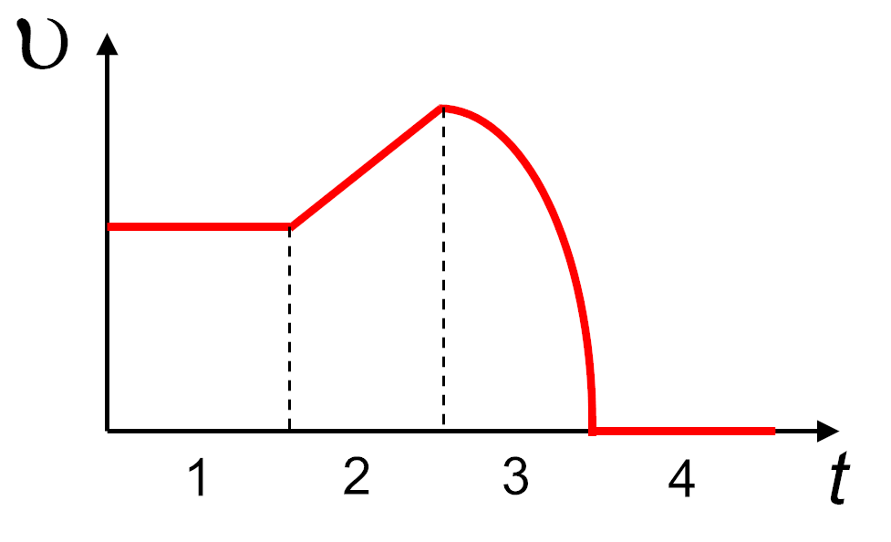

2. Річка тече на схід, корабель пливе відносно води на північ. Де він опиниться після переправи відносно початкової точки?
а) на північному заході
б) на південному заході
в) на північному сході
г) на південному сході
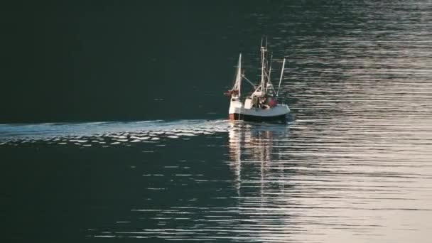

3. Чи може тіло, рухаючись рівноприскорено, зменшувати свою швидкість?
так
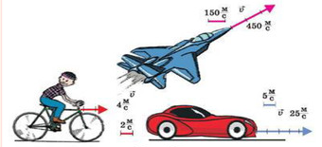

4. Тіло, рухаючись з постійною швидкістю 5 км/год проходить 3 км. Скільки часу на це потрібно?
а) 0,5 год
б) 10 хв
в) 36 хв
г) 48 хв
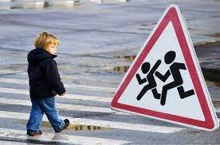

5. Піднімаючись ескалатором, людина рухається

а) рівномірно
б) рівноприскорено
в) рівносповільнено
г) не туди
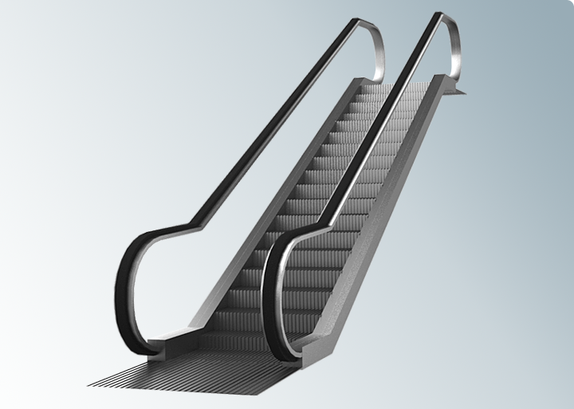

Тест

1. Тіло, рухаючись рівноприскорено, пройшло за 4 с шлях 8 м. Яке прискорення тіла?
а) 1 м/с^2 +
б) 2 м/с^2
в) 3 м/с^2
г) 4 м/с^2

2. Поставте у відповідність вирази для шляху та відповідні характеристики руху
а) 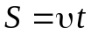 б) 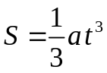
в) 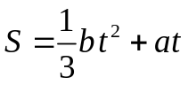 г) 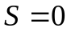
рівномірно
рівноприскорено
нерухомо

3. Два пішоходи рівномірно рухаються назустріч один одному зі швидкостями 3 км/год та 4 км/год кожен. Через який час вони зустрінуться, якщо спочатку перебували на відстані 1400 м?
а) 10 хв
б) 11 хв
в) 12 хв +
г) 13 хв
14 хв
15 хв

4. Якщо кинути кулю вертикально вгору, то вона буде рухатися

а) рівномірно
б) рівноприскорено
в) рух вздовж різних осей буде різним
г) загрозливо

5. Крапля води долітає з кінчика крану до дна рукомийника за 1 с. За скільки часу подолає цю відстань сам кран, якщо вважати, що густина заліза в 2 рази більша, ніж води?
а) 0,25 с
б) 0,5 с
в) 1 с
г) 2 с
4 с

_________________________________________________________________

Динаміка

Kahoot!

1. Куди буде рухатися віз?
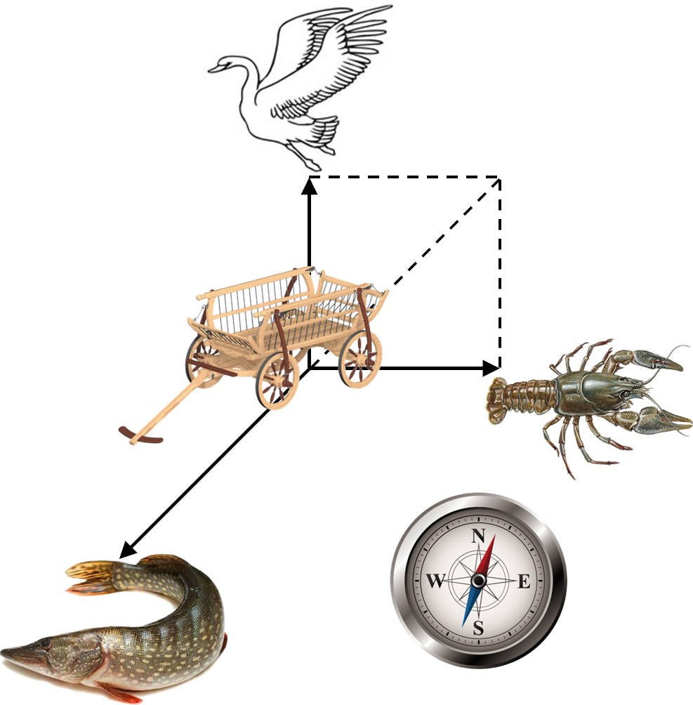

а) нікуди
б) на південь
в) на захід
г) на схід

2. Скільки законів Ньютона стосуються динаміки?
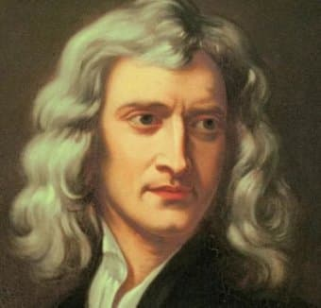
а) 4
б) 2
в) 1
г) 3

3. Коли Ви спокійно стоячи піднімаєтесь у ліфті, скільки сил на Вас діє?

а) 4
б) 2
в) 1
г) 3

4. Сила реакції опори залежить від
а) площі контакту
б) маси вантажу
в) часу взаємодії
г) шорсткості поверхні
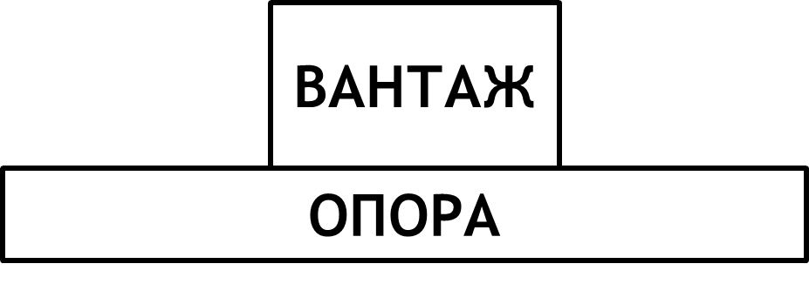

5. Чи діють сили на тіло, яке рухається з постійною за модулем швидкістю по параболі?
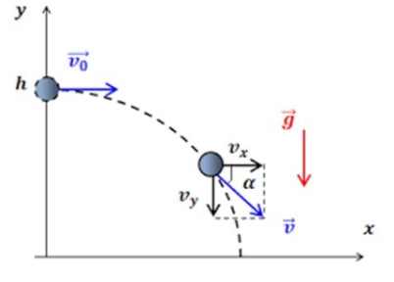
так

Тест

1. З яким прискоренням буде рухатися тіло масою 10 кг, якщо на нього діють дві взаємоперпендикулярні сили 30 та 40 Н кожна?
а) 1 м/с^2
а) 2 м/с^2
а) 3 м/с^2
б) 4 м/с^2
в) 5 м/с^2 +

2. Тіло масою 2 кг на мотузці падає вниз з прискоренням 9,8 м/с2. Вкажіть силу натягу мотузки.
а) 19,6 Н
б) -19,6 Н
в) 0 Н
г) 9,8 Н

3. На столі стоїть тарілка масою 3 кг. На скільки зміниться загальна сила, що діє на неї, якщо туди покласти 5 кг яблук?
а) збільшиться на 50 Н
б) зменшиться на 50 Н
в) не зміниться
г) зросте на 25 Н
зросте на 75 Н

4. Тіло тягнуть по шорсткій поверхні і воно має прискорення а. Силу тяги збільшують вдвічі. В яких випадках прискорення стане рівним 2а?

а) завжди
б) ніколи
в) якщо маса тіла 1 кг
г) якщо сила тяги паралельна поверхні.

5. До тіла прикладена сила, що діє в напрямку півдня, але тіло рухається на північ. Виберіть можливі варіанти, коли це можливо
а) вказана сила - єдина
б) є додаткова сила, що діє на північ
в) є додаткова сила, що діє на захід
г) є додаткова сила, що діє на схід

==================================================

Модульний тест

1. Кут між векторами з координатами (1, 3, 3) та (-3, 2, -1) дорівнює
а) 0 градусів
б) 22,5 градусів
б) 30 градусів
б) 45 градусів
в) 60 градусів
г) 90 градусів

2. Чому дорівнює (2a +b )⋅(2b + a) якщо а =(2, 1, 0), b =(0, 1, 2)
б) 25
в) 26
г) 27
б) 28
в) 29
г) 30

3.Закон зміни радіус-вектора частинка описується наступним виразом. Чому дорівнює кут між векторами прискорення та швидкості частинки через 2 с?
а) близько 10 градусів
б) близько 30 градусів
в) близько 50 градусів
г) близько 80 градусів

4. Вектори швидкості трьох частинок описуються виразами
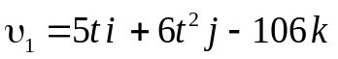
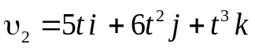
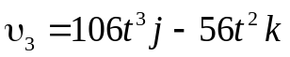
Які з частинок будуть рухатися в один бік через дуже великий проміжок часу після початку руху?
а) 1 та 2
б) 1 та 3
в) 2 та 3
г) всі

5. Швидкість течії 4 м/с. Швидкість катера відносно води 10 м/с. Спрямовуючи ніс перпендикулярно берегу, катер переплив річку за 1 хв. На скільки катер знесло течією?
а) 480 м
б) 120 м
в) 240 м +
г) 600 м

6. Дальність польоту тіла, кинутого під кутом до горизонту, дорівнює 8 м, висота підйому – 3 м. Чому дорівнювало переміщення тіла у найвищій точці траєкторії?
а) 3 м
б) 4 м
в) 5 м
г) 6 м
д) 7 м

7. В який бік рухається диск, що котиться по поверхні без проковзування, якщо швидкість точка А на його поверхні відносно землі спрямована так, як показано на рисунку?
а) направо +
б) наліво
в) вгору
г) вниз
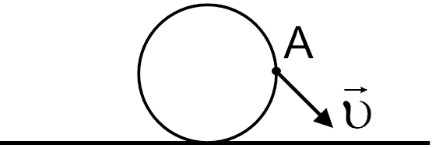

8. Куди буде рухатися віз, якщо лебідь докладе вдвічі більші зусилля, ніж показано на рисунку?
а) на північ
б) на південь
в) на північний захід
г) на північний схід
д) на південний захід
на південний схід

9. Якщо порожнє відро опускається у колодязь з прискоренням 5 м/с2, то сила натягу мотузки дорівнює 15 Н. З якою силою потрібно тягнути відро, що містить 10 л води, щоб воно рухалося рівномірно. Вважати, що прискорення вільного падіння g = 10 м/с2.

а) 130 Н +
б) 110 Н
в) 170 Н
г) 150 Н
д) 90 Н

10. Ефект Месбауера спостерігається для
а) всіх елементів
б) ізольованих атомів заліза
в) ядер, розташованих у гратці
г) рухомих ядер

11. Атомно-силовий мікроскоп
а) реєструє тунельний струм
б) може працювати в безконтактному режимі
в) може працювати в контактному режимі
г) реєструє силу ван-дер Ваальса
д) реєструє силу взаємодії між атомами по величині прогину кантиливера

12. Поставте у відповідність формули та їхні назви
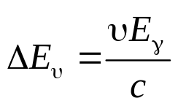 (1) 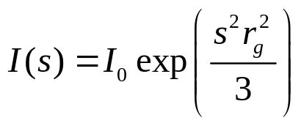 (2)

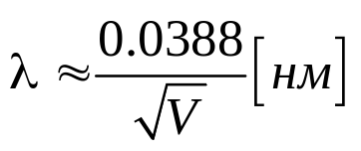 (3) 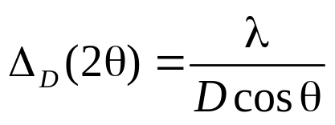 (4)

Шерера
Гін’є
Вульфа-Брегів
де-Бройля
ефекта Доплера

